今日动态
一、自主入园
今天是10月18日，一共有25位小朋友来园，6位小朋友在家休息，要注意身体哦。石屹弘小朋友进班之后主动选择区域进行游戏，岳晓萱小朋友今天一进门就跟老师阿姨打招呼，陆蔡旭小朋友来园后自主去洗手喝牛奶
二、区域游戏
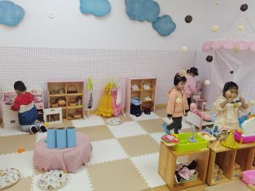
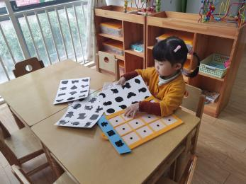
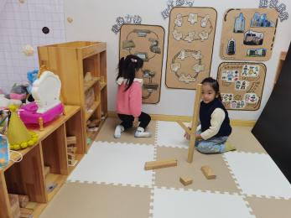

1.建构区：
丁玉晨：仔细的观察着墙上的图片和建构方法。
吴艺桐：用长木棍搭起了一个高高的简易木塔。
2.益智区：
黄紫涵：选了一张影子放进去，然后开始根据物体的影子找实物游戏。
3.娃娃家：
丁宇凡：在小厨房里拿着蔬菜和锅碗玩烧饭游戏。
韩梦洁：走到了吴文妤的旁边，看看她在干什么。
吴文妤：拿起了饰品架上的墨镜戴到眼睛上去玩。
毕晨：来到了梳妆台，拿起了上面的小梳子给一旁的娃娃梳梳头。
三、集体活动
这是一节综合动，糖果的种类有很多，有不同的形状、不同的大小、不同的颜色、不同的口味、不同的软硬程度、不同的包装方式等，是幼儿生活中十分常见和喜欢的食品。糖果取材方便，其特征也适合小班幼儿去观察感知。幼儿对糖果很感兴趣，生活中大部分幼儿能关注糖果的颜色和味道，基本都已经积累了一些有关糖果的一些经验，但是孩子观察缺乏一定的目的性，观察的随意性比较强，需要老师的积极引导。

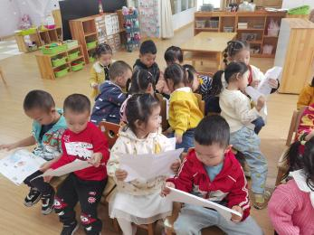
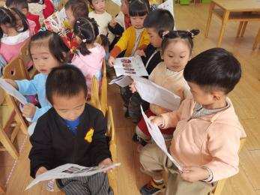
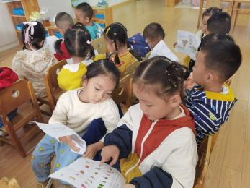
余晨希：认真倾听着小朋友的讲述。
张琳浛：拿着自己的纸在给小朋友讲着自己喜欢的糖果。
徐梓沐：仔细的看着杨慕妍的调查表，一边认真倾听。
程裕甯：看看胡松盛小朋友的调查表，再看看杨慕妍小朋友的图片。
蒋涵翕：看看自己的调查表，时不时听听旁边小朋友的糖果。
宋德文：探着头看看别的小朋友的调查表。
梁梓涵：和身边的小朋友交流完之后，又看了看自己的调查表。
谭子琦：低头看看旁边小朋友的调查表，认真思考着什么。
- 户外活动
今天小朋友们一起出去玩了攀爬架，让我们一起来看一看吧！
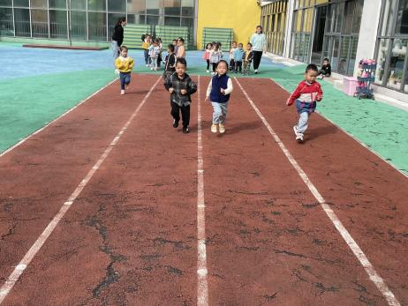
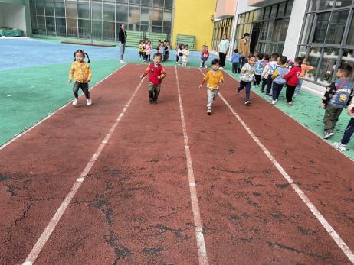

季舒奕：一边往前跑，一边看看前面的小朋友。
沙艺淼：小手放在胸前，快速往前面跑。
鲁心怡：看看旁边的线，注意不跑到线的外面去。
胡松盛：脸上洋溢着笑容快快向前跑。
姜宵然：左右脚交替，小手摆动，我要超过其他小朋友了。
- 生活活动
朱孝轩小朋友今天把饭菜吃的干干净净。吕冰倩小朋友今天能自主脱衣服，挂在柜子里。
- 温馨提示
天气转凉，可以给宝贝们换上保温杯了哦。保温杯里给孩子们灌温水，以免热水烫嘴哦。

